

Обеспечение объективности результатов мониторинга качества подготовки обучающихся при проведении всероссийских проверочных работ


2

Условия обеспечения объективности проведения ВПР

организация проведения ВПР в соответствии с Порядком
проведения ВПР;
- присутствие независимых наблюдателей;
- выезды в ОО (с необъективными результатами) в дни проведения ВПР;
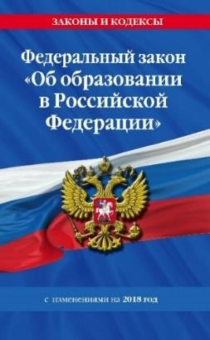
- коллективное обсуждение подходов к оцениванию до начала проверки с членами комиссий по проверке работ;
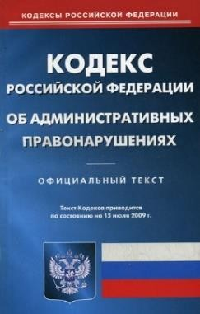
- объективное оценивание работ участников ВПР;
- организация муниципальной перепроверки работ
участников ВПР ОО (с необъективными результатами).

3


Независимые наблюдатели

Представители МОиН УР;

Специалисты органов управления образованием;

Представители других общеобразовательных
организаций

Представители общественных организаций

Родительской общественности

4

Цель общественного наблюдения

Система общественного наблюдения – один из методов обеспечения прозрачности и открытости процедуры проведения ВПР, а также один из инструментов ее контроля.



Права и обязанности общественного наблюдателя
5
Общественные наблюдатели – граждане РФ
Присутствуют на всех этапах проведения ВПР:
  - подготовка и проведение ВПР в ОО;
  - проверка ответов на задания ВПР в ОО, МСУ;
  - внесение результатов в ФИС.

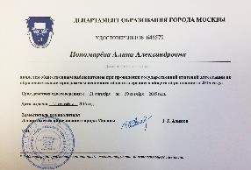Для присутствия на любом из этапов проведения ВПР должны иметь при себе:
    - Документ, удостоверяющий личность

- Удостоверение общественного наблюдателя

Документы, необходимые для организации деятельности 6
общественных наблюдателей

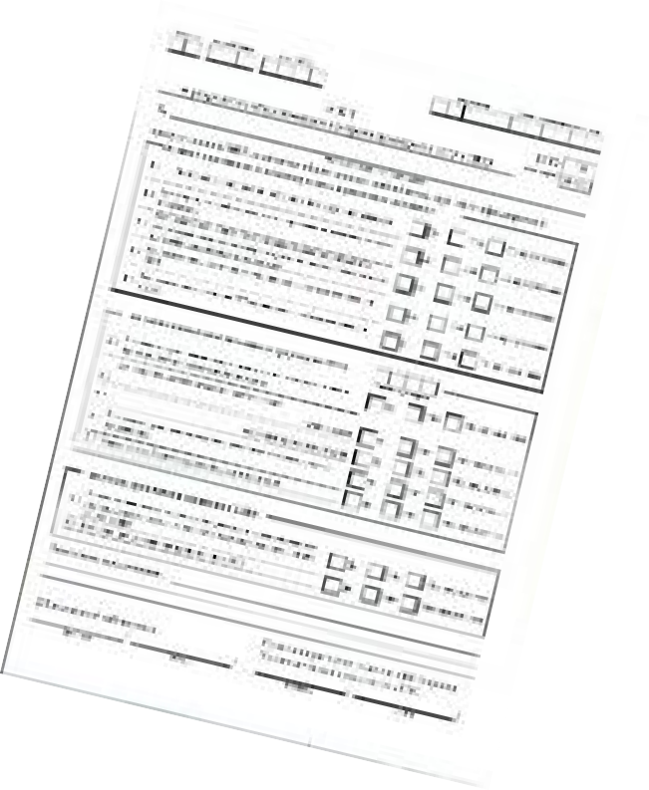«Акт общественного наблюдения о проведении ВПР»

7

Информационная безопасность

Федеральный закон от 30 декабря 2001 г. № 195
«Кодекс Российской Федерации об административных правонарушениях»

Акт общественного наблюдения о проведении ВПР ⁸

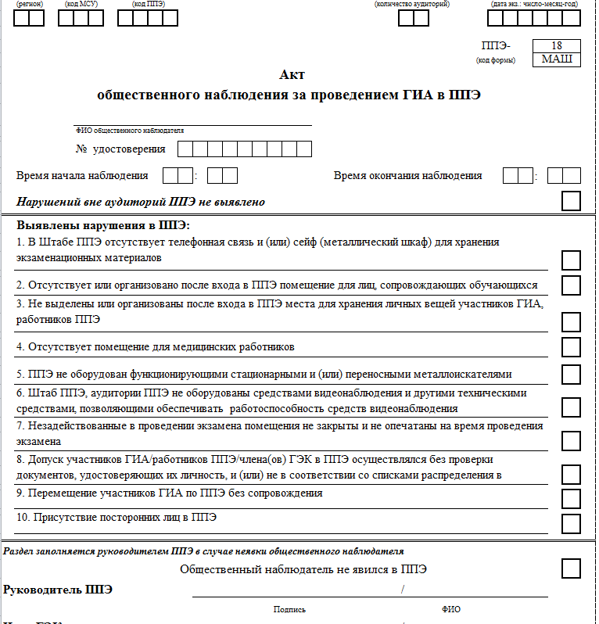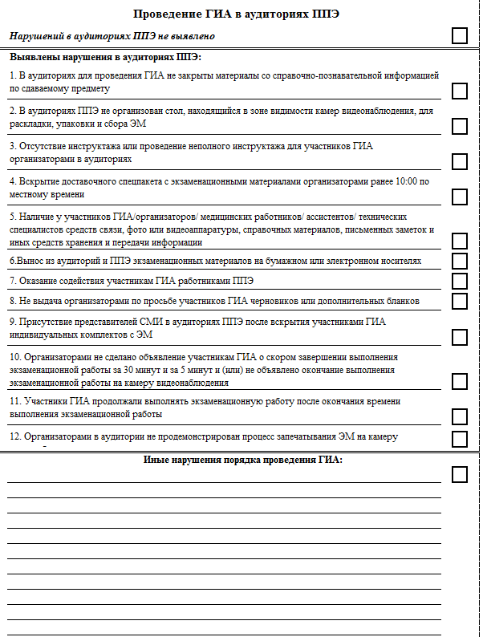
Заполняет общественный
наблюдатель

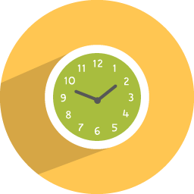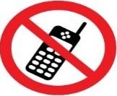Организация аудитории

Присутствие организатора в аудитории в течение всего времени проведения ВПР

Написание работы
ДО окончания времени
Отдельное рабочее место или разные варианты за одной
партой

Отключение мобильных
телефонов
9

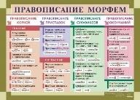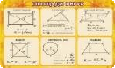
Стенды и плакаты со справочной информацией
закрыть

Критерии для отбора работ участников ВПР 10
для обязательной перепроверки в 2022 году

- Образовательные организации, имеющие признаки необъективности результатов ВПР в 2021-2022 годах

- Работы учащихся по предметам
«Русский язык» и «Математика»

- Работы учащихся 4 и 5 классов.

11

Муниципальная экспертная комиссия


- наличие высшего образования;
- соответствие квалификационным
требованиям,
указанным
в
квалификационных справочниках, и (или) профессиональных стандартах;
- наличие опыта работы в ОО (не менее трех лет)

Муниципальный ответственный за ВПР –
муниципальной комиссии по перепроверке
председатель

Эксперт
Эксперт
Эксперт
Эксперт
Эксперт
Эксперт
Эксперт Эксперт

Протокол перепроверки

Код участник а | Результат | № заданий (позиций к заданиям) |  |  |  |  |  |  |  |  |  |  |  |  |  |  | Общее кол-  во баллов | Отметка
Код участник а | Результат | 1 | 2 | 3 | 4 | 5 | 6 | 7 | 8 | 9 | 10 | 11 | 12 | 13 | 14 | … | Общее кол-  во баллов | за ВПР | школьная  отметка
 | до перепроверки
 | при перепроверке
 | до перепроверки
 | при перепроверке
 | до перепроверки
 | при перепроверке
Председатель муниципальной экспертной комиссии /
(подпись) (расшифровка)

Эксперты: /
(подпись) (расшифровка)
/ _
(подпись) (расшифровка)

